**PRÁCTICA 1**



**ÍNDICE**

* **EJERCICIO 1**
  + Apartado a
  + Apartado b
  + Apartado c
  + Apartado d
  + Apartado e
  + Apartado f
  + Apartado g

# **EJERCICIO 1**

**Crear un archivo que contenga las notas de 10 alumnos en las asignaturas Programación 3, Estadística, Sistemas Operativos y Diseño de Bases de Datos, de acuerdo con la siguiente tabla:**

### **a) Define las 6 variables e introduce los datos.**

Para introducir los datos basta con empezar a escribir en las propias casillas los datos que quieras almacenar, automáticamente el programa asigna de qué tipo de variable se trata (numérica,cadena de caracteres, etc) y en caso de ser numérico los decimales que considera necesario.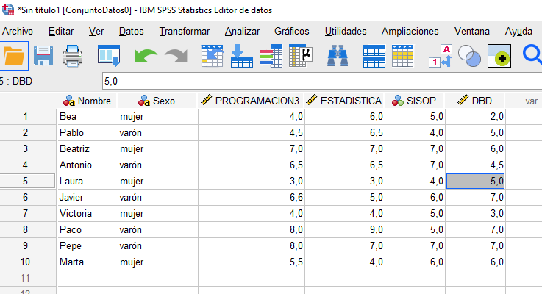

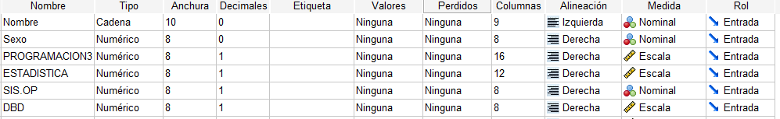

### **b) Modifica las notas de DBD añadiendo 2 puntos a cada una.**

Para modificar los datos debemos acceder a *Transformar* y ahí clicar en *Calcular Variable.*

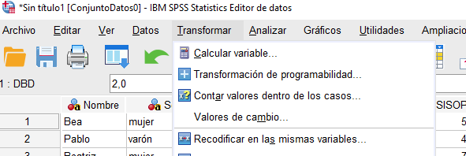

A continuación se nos muestra la siguiente ventana donde debemos añadir en la variable objetivo la columna DBD y en la expresión numérica debemos sumar 2 a DBD para añadir dos puntos a la nota,una vez finalizado se le da a *Aceptar*.

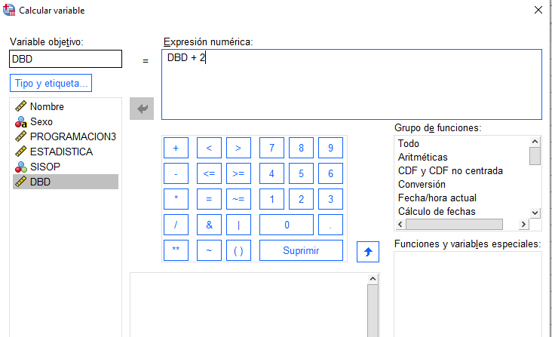

Así queda el resultado en la columna al finalizar comparado con la nota original:



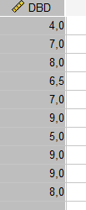

Modificada Original

### **c)Añade una variable que contenga la nota media de PROGRAMACION 3 y ESTADISTICA.**

Para modificar los datos debemos acceder a *Transformar* y ahí clicar en *Calcular Variable.*



Una vez hemos clicado se nos muestra la siguiente ventana donde debemos añadir en la variable objetivo la columna Media y en la expresión numérica debemos sumar PROGRAMACIÓN3 y ESTADISTÍCA, a continuación dividimos la suma entre 2, una vez finalizado se le da a *Aceptar*.

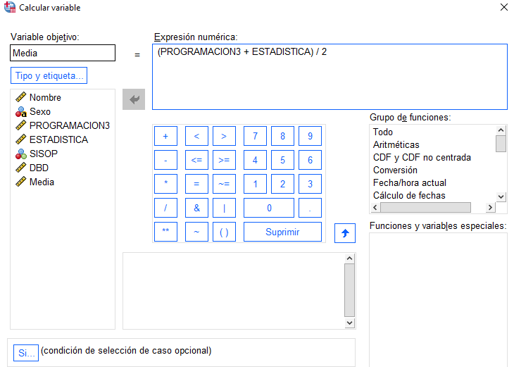

Así queda la columna creada con la media:

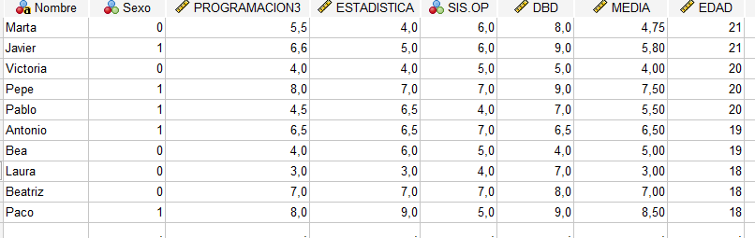

### **d)Recodifica la variable que indica el sexo de cada estudiante, de forma que los varones queden representados por un 1 y las mujeres por un 0.**

Para recodificar los datos debemos acceder a *Transformar* y ahí clicar *Recodificar en las mismas variables* ya que queremos cambiar el valor de la propia variable, no crear una nueva*.*

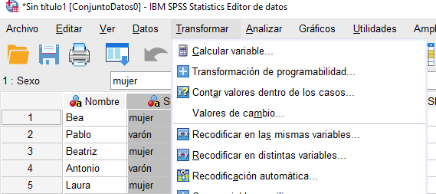

Una vez clicamos aparece la siguiente ventana en la que debemos añadir la columna de *Sexo* al seleccionarla y clicar en la flecha, una vez hecho eso clicamos en *Valores antiguos y nuevos.*

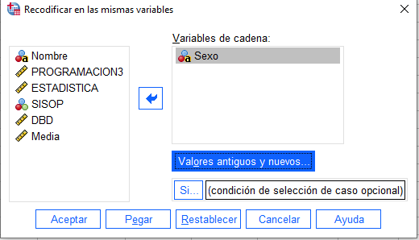

A continuación se nos muestra otra ventana en la que debemos poner en *Valor antiguo* varón, en *Valor nuevo* 1 y le damos a *Añadir*, para hacer el de mujer repetimos el proceso pero poniendo mujer en *Valor antiguo* y 0 en *Valor nuevo*.

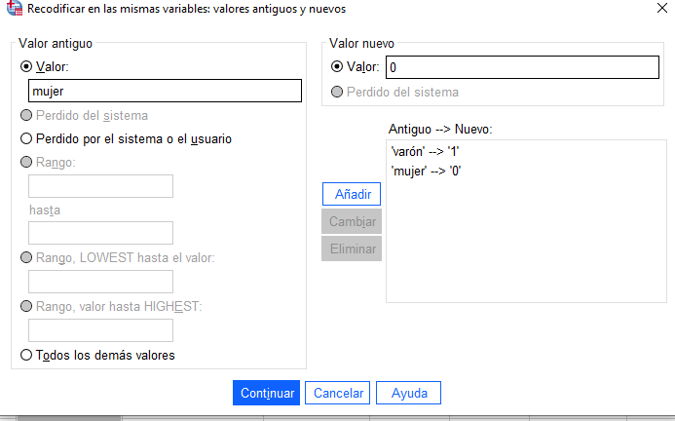

Una vez acabamos debemos clicar en Continuar, nos volverá a aparecer la pestaña anterior y debemos clicar en Aceptar, así queda el resultado en la tabla:



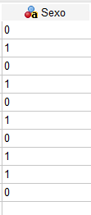

Modificada Original

### **e) Añade una variable que contenga la edad de los estudiantes.**

Para añadir la variable basta con escribir en una nueva columna llamada EDAD las edades y determinar qué es un número sin decimales.



Así queda el resultado:

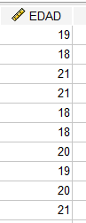

### **f) Ordena los datos del archivo atendiendo a la edad, de mayor a menor.**

Para ordenar los datos de mayor a menor basta con hacer clic derecho en el título de la columna y de las opciones que aparecen clicar en *Ordenar de forma descendente.*

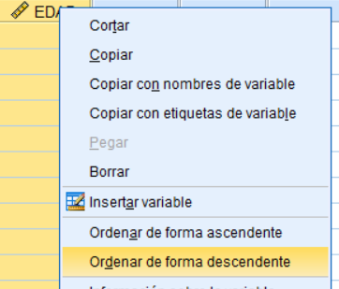

Una vez clicamos así queda el resultado de la tabla ordenada por edad:



### **g) Recodifica las variables que indican notas de cada estudiante con las calificaciones suspenso, aprobado, notable y sobresaliente.**

Para recodificar los datos debemos acceder a *Transformar* y ahí clicar *Recodificar en distintas variables* ya que queremos recodificar una variable numérica en una de texto.



Una vez clicamos nos aparece la siguiente ventana en la que debemos ir añadiendo PROGRAMACIÓN3, ESTADÍSTICA, SIS.OP.Y DBD mediante ir seleccionandolas e ir clicando la flecha, una vez finalizado debemos clicar en *Valores antiguos y nuevos*.

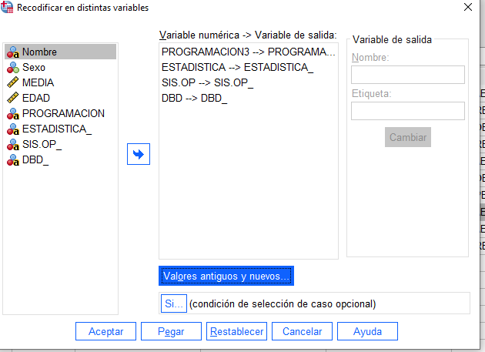

A continuación nos aparece la siguiente ventana en la que debemos seleccionar *Rango* en *Valores antiguos* y en el rango se van poniendo el valor de notas, por ejemplo pondríamos debajo de *Rango* 0 y debajo de *hasta* 4,99, en *Valor nuevo* ponemos SUSPENSO y le damos a *Añadir*, para añadir el resto de valores seguimos el mismo proceso pero cambiando por dichos valores, una vez finalizado clicamos en *Continuar*.

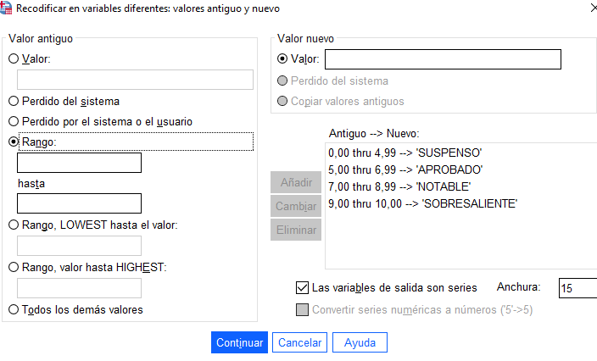

A continuación nos aparecerá una pestaña como la anterior a esta en la que debemos ir dando nombre y etiqueta a las nuevas variables que va a crear, yo decidí poner el mismo nombre y etiqueta solo que con un guión bajo al final.

Así queda el resultado final en la tabla:

